申请时间：（申请企业填写）

受理时间：（协会手填） 受理编号：（协会手填）

**园林绿化施工企业安全生产证申请表**

**企业名称**（企业公章）**：**

**填报日期： 年 月 日(手填)**

**申请类别：** 首次申请

**企业联系人：**

**联系人电话：**

**企业法定代表人声明**

本人 xxx（法定代表人）xxxxxxxx（身份证号码）郑重声明，本企业近两年未发生安全生产事故,填报的《园林绿化施工企业安全生产证申请表》及附件材料的全部内容是真实的，无任何隐瞒和欺骗行为。本企业此次申请园林绿化施工企业安全生产证，如有隐瞒情况和提供虚假材料以及其他违法行为，本企业和本人愿意接受有关部门依据有关法律法规给予的处罚。

企业名称：

（企业公章）

企业法人代表：

(签名)

年 月 日

|  |  |  |  |  |  |  |  |  |
| --- | --- | --- | --- | --- | --- | --- | --- | --- |
| **企业基本情况表** | | | | | | | | |
| 企业名称（企业公章） |  | | | | | | | |
| 注册地址（邮编） |  | | | | | | | |
| 现经营地址（邮编） |  | | | | | | | |
| 社会统一信用代码 |  | | | | | | | |
| 注册资金 |  | | | 设立时间 | |  | | |
| 诚信等级 |  | | | | | | | |
| 企业联系人 |  | | | 电话 | | |  | |
| 企业电子邮箱 |  | | | 现有员工人数 | | |  | |
| 近二年主要业绩 |  | | | | | | | |
|
|
|
|
|
|
|
|
|
| 备注: | | | | | | | | |
| 审核： |  |  | 填表人： | |  | | 日期： | |
|  |  |  |  |  |  | |  |  |

**企业营业执照扫描件或照片**

|  |  |  |  |  |  |  |  |  |  |  |  |  |  |  |
| --- | --- | --- | --- | --- | --- | --- | --- | --- | --- | --- | --- | --- | --- | --- |
| **园林绿化行业协会会员证扫描件或照片**  **企业主要负责人基本情况表** | | | | | | | | | | | | | | |
| **法定代表人** | | | | | | | | | | | | | | |
| 姓名 | |  | | 性别 |  | 最高学历 | | | | |  | | | |
| 职务 | |  | | 职称 |  | 专 业 | | | | |  | | | |
| 固定电话 | |  | | | | 移动电话 | | | | |  | | | |
| 安全生产考核 | |  | | | | 发证时间 | | | | |  | | | |
| 合格发证单位 | |
| 证书编号 | |  | | | | 证书有效期 | | | | |  | | | |
| **经 理** | | | | | | | | | | | | | | |
| 姓名 |  | | 性别 | |  | 最高学历 | | | | |  | | | |
| 职务 |  | | 职称 | |  | 专 业 | | | | |  | | | |
| 固定电话 |  | | | | | 移动电话 | | | | |  | | | |
| 安全生产考核 |  | | | | | 发证时间 | | | | |  | | | |
| 合格发证单位 |
| 证书编号 |  | | | | | 证书有效期 | | | | |  | | | |
| **分管安全生产副经理** | | | | | | | | | | | | | | |
| 姓名 |  | | 性别 | |  | 最高学历 | | | | |  | | | |
| 职务 |  | | 职称 | |  | 专 业 | | | | |  | | | |
| 固定电话 |  | | | | | 移动电话 | | | | |  | | | |
| 安全生产考核 |  | | | | | 发证时间 | | | | |  | | | |
| 合格发证单位 |
| 证书编号 |  | | | | | 证书有效期 | | | | |  | | | |
| **附**：安全生产考核合格的扫描件；取证时带原件核实。 | | | | | | |  |  |  |  | |  |  |  | |

|  |  |  |  |  |  |  |  |  |  |  |  |  |
| --- | --- | --- | --- | --- | --- | --- | --- | --- | --- | --- | --- | --- |
|  | | | | | |  |  |  |  |  |  |  |
| **项目负责人基本情况** | | | | | | | | | | | | | | |
| 序号 | 姓名 | 专业 | 安全生产考核合格情况 | | | | | | | | | | | 备注 |
| 发证单位 | 发证时间 | 证书编号 | | | | | | 证书有效期 | | |
| 1 |  |  |  |  |  | | | | | |  | | |  |
| 2 |  |  |  |  |  | | | | | |  | | |  |
| 3 |  |  |  |  |  | | | | | |  | | |  |
| 4 |  |  |  |  |  | | | | | |  | | |  |
| 5 |  |  |  |  |  | | | | | |  | | |  |
|  |  |  |  |  |  | | | | | |  | | |  |
|  |  |  |  |  |  | | | | | |  | | |  |
|  |  |  |  |  |  | | | | | |  | | |  |
|  |  |  |  |  |  | | | | | |  | | |  |
| **附**：安全生产考核合格的扫描件；取证时带原件核实。 | | | | | | | | | | | | | | |
|  |  |  |  |  |  | | | | | |  | | |  |

**人员社保缴费清单(申报前10天打印的)**

例：



|  |  |  |  |  |  |  |  |  |
| --- | --- | --- | --- | --- | --- | --- | --- | --- |
| **特殊工种人员基本情况表** | | | | | | | | |
| 序号 | 姓名 | 性别 | 年龄 | 工种 | 特种作业操作资格证书 | | | |
| 发证单位 | 发证时间 | 证书编号 | 证书有效期 |
|  |  |  |  |  |  |  |  |  |
|  |  |  |  |  |  |  |  |  |
|  |  |  |  |  |  |  |  |  |
|  |  |  |  |  |  |  |  |  |
| 注：要求是本企业人员  附：证书扫描件或照片 | | | | | | | | |

|  |  |  |  |  |  |  |
| --- | --- | --- | --- | --- | --- | --- |
| **机械设备设施台账** | | | | | |  |
| 序号 | 机械设备设施名称 | 品牌或生产厂家 | 型号 | 购入日期 | 设备现状 | 备注 |
|  |  |  |  |  |  |  |
|  |  |  |  |  |  |  |
|  |  |  |  |  |  |  |
|  |  |  |  |  |  |  |
|  |  |  |  |  |  |  |
|  |  |  |  |  |  |  |
|  |  |  |  |  |  |  |
|  |  |  |  |  |  |  |
|  |  |  |  |  |  |  |
|  |  |  |  |  |  |  |
| 机械设备设施是指剪草机、电焊机、粉碎机、空压机、打药机等，不包含管理用车 | | | | | | |

**二、安全生产责任制正式印发的红头文件:**

签发的安全生产制度的红头文件（安全生产责任制、安全生产规章制

度、操作规程等）

**XXXXXXXX公司**

**签发人： 签发日期：**

**关于下发安全生产制度通知**

各部门：

为进一步加强公司安全生产管理、推动安全生产责任制落实，公司组织制定了《安全生产责任制》、《安全生产规章制度》、《操作规程》，现正式下发。请各部门和全体员工认真贯彻落实。

特此通知！

附：1、《安全生产责任制》

2、《安全生产规章制度》

3、《操作规程》

XXXXXXXXXX公司

年 月 日

**(一)安全生产责任制**

**1、各岗位安全生产责任制**

(1)法定代表人

(2)经理

(3)书记

(4)副经理

(5)总工

(6)***部门负责人

(7)专职安全员

(8)项目经理

(9)技术负责人

(10)

.........

**2、各部门安全生产责任制**

（1）安全管理部门

（2）生产部门

（3）技术部门

.........

**3、安全生产责任制考核标准与奖惩**

（**二）安全生产管理制度**

1、安全生产教育和培训制度；

2、安全生产检查制度；

3、安全生产事故报告及处理制度。

4、具有较大危险因素生产经营场所、设备设施的安全管理制度

5、企业保证安全生产投入的管理办法或规章制度

6、危险作业管理制度

7、特种作业人员管理制度

8、劳动防护用品配备和使用制度；

9、安全生产奖励和惩罚制度；

10、生产安全事故报告和调查处理制度

11、施工现场临时用电管理制度

12、农药管理制度

13、园林机械设备设施安全管理制度

..........

（）法律、法规、规章规定的其他安全生产制度安全生产规章制度等

**（三）操作规程**

1、剪草机安全操作规程

2、割灌机安全操作规程

3、绿篱修剪机安全操作规程

4、打药车安全操作规程

5、苗木移植

6、树木修剪（高处作业）

..........

**五、设置安全生产管理机构和配备专职安全生产管理人员的文件**

**XXXXXXXX公司**

**签发人： 签发日期：**



**关于设置安全管理机构和任命安全管理人员文件**

各部门：

为进一步加强公司安全生产管理，...........................公司

决定设置安全...部门，任命XXXX为部门负责人： XXXX为专职安全员。

特此通知！

XXXXXXXXXXX公司（加盖企业公章）

年 月 日

|  |  |  |  |  |  |  |  |  |  |  |
| --- | --- | --- | --- | --- | --- | --- | --- | --- | --- | --- |
| **专职安全生产管理人员基本情况** | | | | | | | | | | |
| 安全管理机构负责人 | | | | | | | | | | |
| 姓名 | |  | | 性别 |  | | 最高学历 | |  | |
| 职务 | |  | | 职称 |  | | 专 业 | |  | |
| 固定电话 | |  | | | | | 移动电话 | |  | |
| 安全生产考核 | | | |  | | | 发证时间 | |  | |
| 合格发证单位 | | | |
| 证书编号 | | | |  | | | 证书有效期 | |  | |
| 专职安全生产管理人员 | | | | | | | | | | |
| 序号 | 姓名 | | 工种 | 安全生产考核合格情况 | | | | | | |
| 发证单位 | | 发证时间 | | 证书编号 | | 证书有效期 |
| 1 |  | |  |  | |  | |  | |  |
| 2 |  | |  |  | |  | |  | |  |
| 3 |  | |  |  | |  | |  | |  |
| 4 |  | |  |  | |  | |  | |  |
|  |  | |  |  | |  | |  | |  |
|  |  | |  |  | |  | |  | |  |
|  |  | |  |  | |  | |  | |  |
|  |  | |  |  | |  | |  | |  |
|  |  |  |  |  |  |  |  |  |  |  |
| 注：本表应包含企业安全生产管理机构人员和施工现场专职安全管理人员；附安全管理人员证书扫描件。 | | | | | | | | | | |

**安全管理人员证书复印件**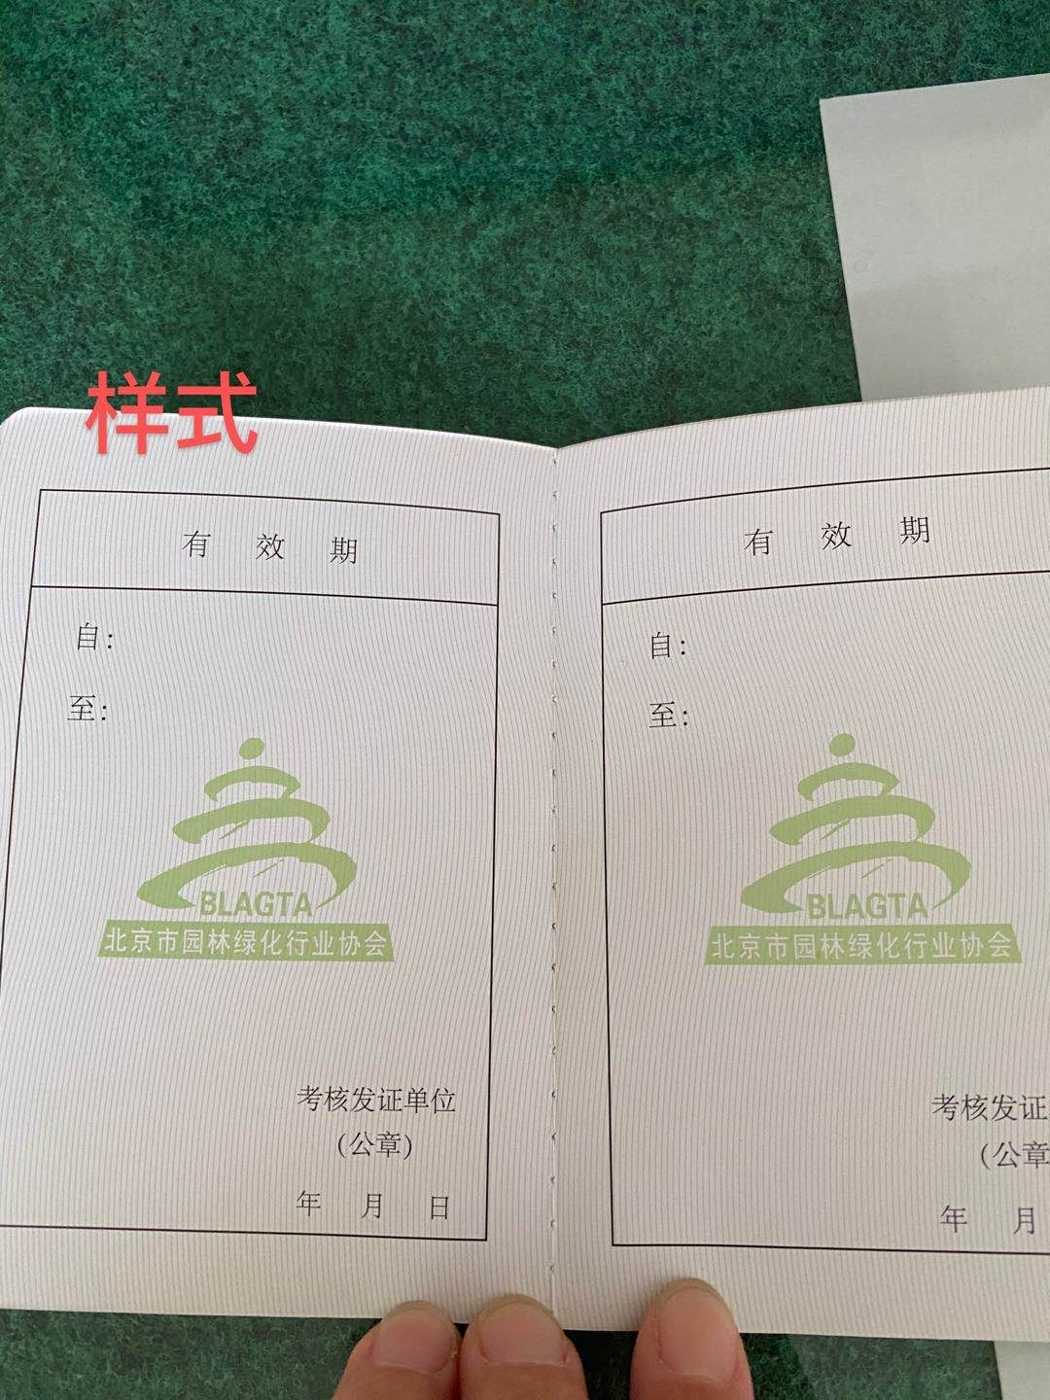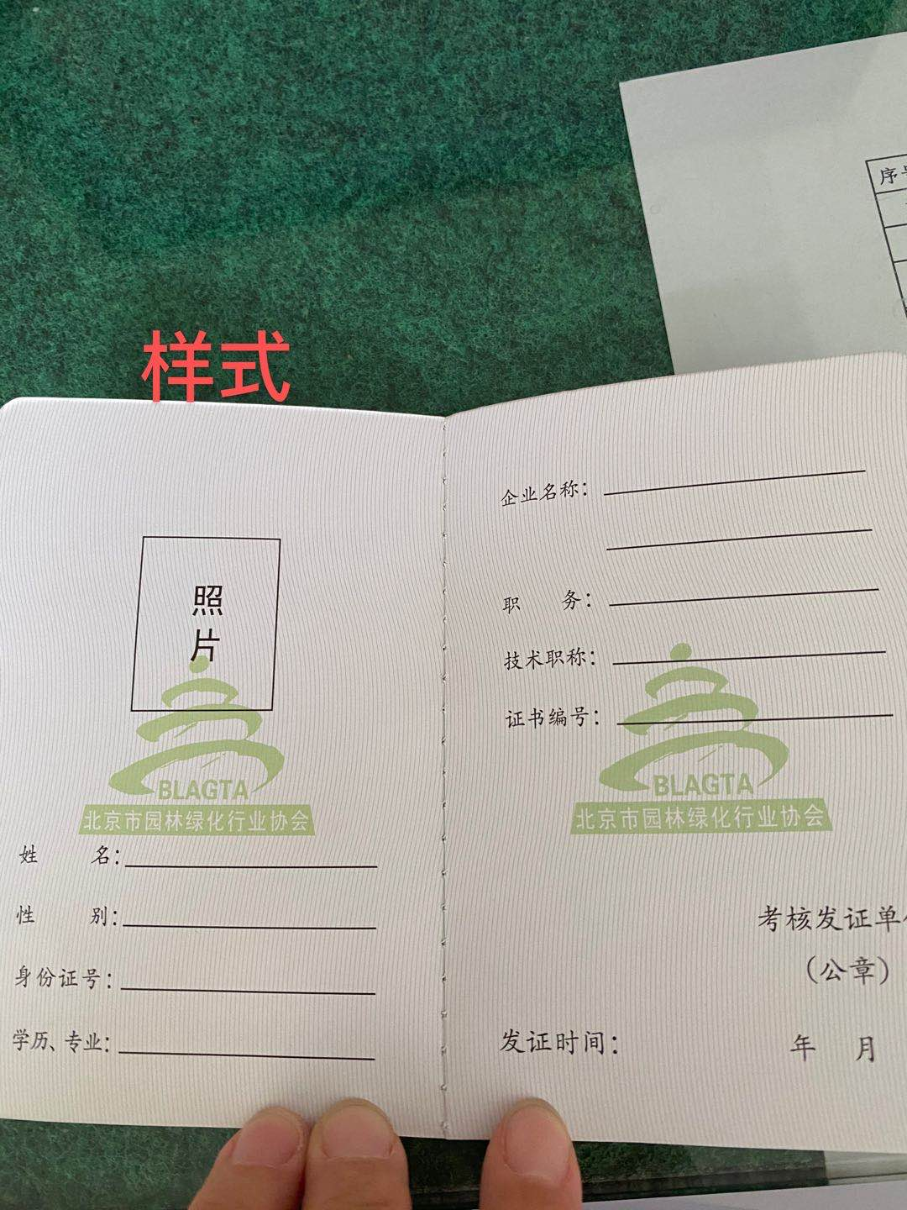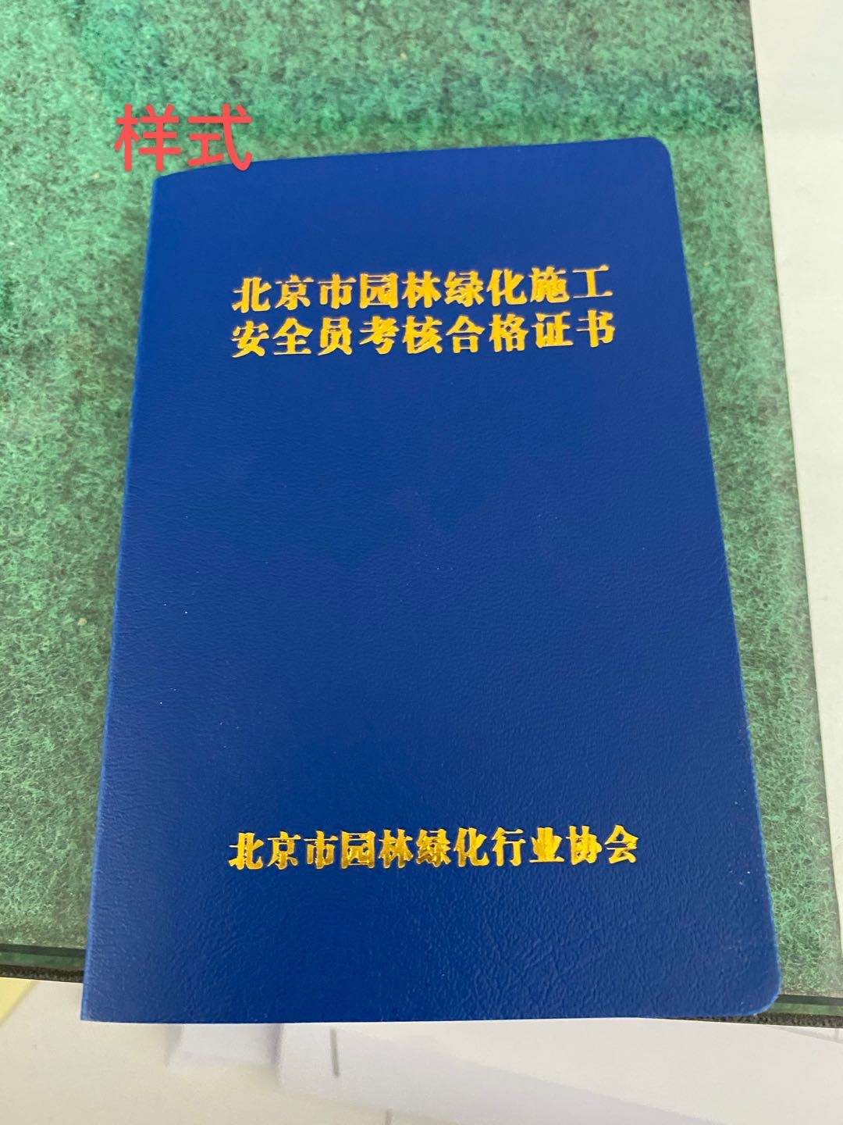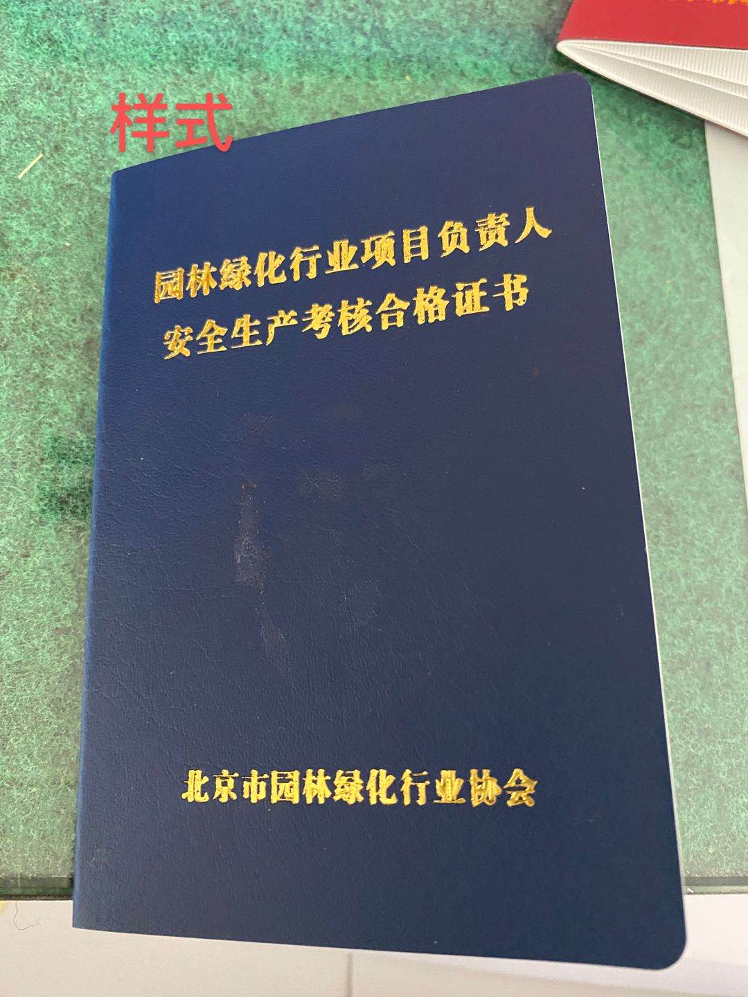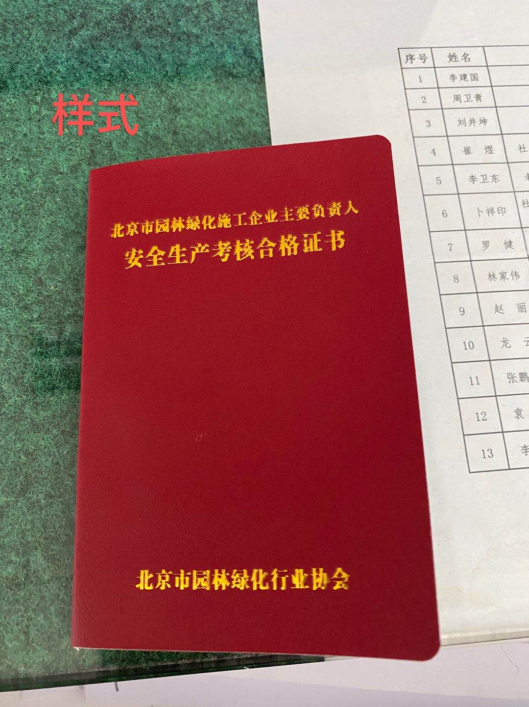

**四、年度安全资金投入计划表**

**XXXX年安全投入资金计划表**

**年 月 日**

|  |  |  |  |
| --- | --- | --- | --- |
| 序号 | 名称 | 安全生产经费投入项目 | 计划投入金额（万元） |
|  |  |  |  |
|  |  |  |  |
|  |  |  |  |
|  |  |  |  |
|  |  |  |  |
|  |  |  |  |
|  |  |  |  |
|  |  |  |  |

编制： 审核： 批准：

**六、企业管理人员和作业人员的年度安全生产教育和培训**

1、 X X X X公司

X X X X年度安全教育和培训计划表

|  |  |  |  |  |  |  |  |  |  |  |
| --- | --- | --- | --- | --- | --- | --- | --- | --- | --- | --- |
|  | | | | | | | | | | |
|  |  |  |  |  |  | 年 月 日 | | | | |
| 序号 | 培训内容 | 培训目标和要求 | 培训对象 | 培训人 | 培训时间 | 学时 | 负责人 | 培训形式（内部、外部） | 变更 | 备注 |
|  |  |  |  |  |  |  |  |  |  |  |
|  |  |  |  |  |  |  |  |  |  |  |
|  |  |  |  |  |  |  |  |  |  |  |
|  |  |  |  |  |  |  |  |  |  |  |
|  |  |  |  |  |  |  |  |  |  |  |
|  |  |  |  |  |  |  |  |  |  |  |
|  |  |  |  |  |  |  |  |  |  |  |
| 领导审批： | |  |  | 审核： |  |  |  | 编制： |  |  |
| 注：1、全员年度教育和培训时间累计不得低于8学时 2、培训人、负责人要具体到人 3、培训时间具体到月 4、如有变更请如实填写内容： | | | | | | | | | |  |
| 5、有完整的教育和培训内容记录； | | |  |  |  |  |  |  |  |  |
| 6、有各类人员参与培训的完整资料；（包括：公司领导、项目经理等） | | | | |  |  |  |  |  |  |
| 7、建立教育培训档案（包括：安全教育培训记录表、培训签到表、考试试卷等） | | | | | |  |  |  |  |  |

1. 本企业管理人员和作业人员安全培训考核情况汇总表

例：

|  |  |  |  |  |  |
| --- | --- | --- | --- | --- | --- |
| 考核对象 | 总数 | 参加考核人数 | 考核情况 | | 备注 |
| 合格数 | 不合格数 |
| 管理人员 | 15 | 15 | 14 | 1 |  |
| 作业人员 | 40 | 40 | 40 | 0 |  |
|  |  |  |  |  |  |

七**、职业病危害防治措施**

**八、危险性较大分部分项工程及施工现场易发生重大事故的部位、环节的预防控制措施**

**九、编制综合应急预案、专项应急预案、现场处置方案（依据：《生产经营单位生产安全事故应急预案编制导则》GB/T 29639-2013等法律法规和相关要求编写）红头文件下发**